ЧЕМ ОТЛИЧАЮТСЯ НОВЫЕ СТАНДАРТЫ ОБРАЗОВАНИЯ ОТ «СТАРЫХ»?
(Введение ФГОС начального общего образования)

1. Учебный план.
Если сравнить учебные планы по новым и «старым» стандартам, то мы увидим, что количество предметов, учебных часов одинаковое.

2. Внеурочная деятельность.
Принципиальная разница в том, что, помимо уроков, появляется вторая половина дня, регламентированная Министерством образования и науки РФ. Дополнительная - внеурочная нагрузка на ребенка - не более 10 часов в неделю. Новый учебный план правильнее будет назвать образовательным. Он включает в себя и учебную, и воспитательную части. По новым стандартам главное - не просто дать школьнику новые знания и умения, а научить их применять, развивать его и в урочное, и во внеурочное время. Поэтому меняются и требования к результатам - это не просто оценка учебы, но и развитие личностных качеств. Сейчас у каждой школы есть учебный план и кружки, факультативы и другие формы деятельности. При этом образовательная и воспитательная деятельность могут мало соотноситься. С переходом на новые стандарты внеурочная работа станет обязательной и должна представлять единое целое. Наполнение каждого направления, количество часов может меняться. На свое усмотрение школа может выбрать один или два курса развития внеурочной деятельности, но с точки зрения департамента школы должны охватить максимум из предложенных вариантов. В течение недели ребенку должна быть предоставлена возможность позаниматься разными видами, чтобы он не развивался односторонне.
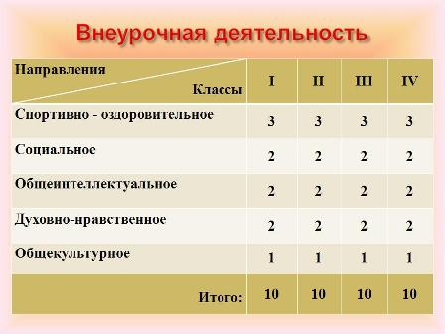
Обучение в любом случае дается школьникам бесплатно. Никакой оплаты новые стандарты не предполагают. Ни за уроки, ни за кружки и секции во второй половине дня, включенные в стандарт, платить не нужно. Любая программа сейчас внедряется с согласования государственно-общественных органов управления образованием (управляющий совет, совет школы и др.). Родители не должны быть в стороне от этого процесса, они должны участвовать в выборе форм внеурочной деятельности и его наполнении. На деле это будет происходить так. Школа знакомит родителей с требованиями новых стандартов по организации внеурочной работы и с тем потенциалом, который уже есть у школы. Затем проводятся опросы, выявляются и анализируются потребности детей и родителей. На этом основании формируется перечень предложений, который обсуждается с родительской общественностью на управляющем совете и окончательно согласовывается. После этого содержание и конкретные формы реализации заданных стандартом направлений внеурочной работы, то есть образовательная программа школы, утверждаются руководителем учреждения. Главное, родители должны понимать, что формально ставить галочку не нужно: от этого решения зависит дальнейшее образование детей.

3. Как будут учить по новым стандартам?
На сегодняшний день образовательные программы, учебники, количество часов останутся прежними. Изменится подход к их изучению. По требованию новых стандартов полученные знания не должны быть мертвым грузом: вызубрил правило, но ничего не понял. Ребенок должен уметь свободно пользоваться этими знаниями, самостоятельно их находить и наращивать, применять в жизни. Поэтому в требованиях нового стандарта - формирование и развитие у ребенка тех или иных навыков, компетенций.
Ребенка необходимо развивать и учить навыку саморазвития, самообучения независимо от класса обучения, но, конечно, с учетом возрастных особенностей. Раньше на этом не было акцента. Источниками знания, как правило, были учитель и учебник. Сейчас информационная база у детей гораздо шире, и задача учителя показать спектр возможностей поиска информации. И не просто поиска, а как эту информацию воспринимать, оценивать, как оперировать ею. Ребенок должен понимать, каких знаний ему не хватает, где и как можно получить дополнительные знания. Это тот принцип, который заложен в проекте современной школы и который будет в адекватной возрасту степени внедряться уже с начальной школы. Если, к примеру, говорить о математике, то первоклассник должен научиться оценивать количественные и пространственные отношения, он должен использовать эти знания для описания окружающих предметов, процессов, явлений. Но родители не должны этого бояться и воспринимать как чрезмерную нагрузку. Знания он будет получать, по сути, те же самые, но не как абстрактный набор далеких от его интересов фактов, а с пониманием, зачем ему это надо знать, где и как это можно применять. Вот этому мы и будем учить, начиная с первого класса. Невозможно от ребенка, который только зубрил, зубрил, зубрил, в старших классах потребовать рассуждений, сравнений, проведения аналогий в истории и литературе, способность написать эссе. Этому нельзя научиться за два года. Этому нужно учиться с первого класса. В этом идея стандартов.

Обучение по новым стандартам будет строиться на технологиях развивающего обучения. Поэтому, можно выделить 6 типов учебных занятий. В основе новой типологии учебных занятий закладывается логика и этапность организации учебной деятельности школьников от постановки учебной задачи до самооценки учебных результатов при активном взаимодействии всех участников образовательного процесса. Коротко расскажу о структуре каждого типа занятия.
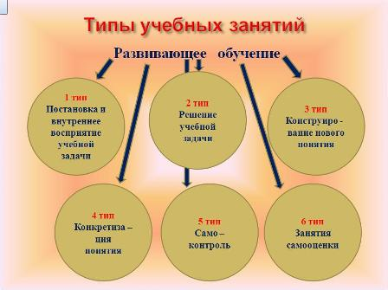
1 тип: включает 4 момента: создание «ситуации успеха»; ситуации «интеллектуального конфликта»; фиксация «интеллектуального конфликта» в графико-символической форме; формулирование учебной задачи в словесной форме.
2 тип: преобразование условий задачи; собственно моделирование; преобразование модели.
3 тип: использование групповых форм обучения, в процессе которых учащиеся пытаются «изобрести новый способ» решения задачи.
4 тип: практическое применение модели при решении частных задач.
5 тип: создание условий для определения самими учащимися уровня усвоения нового материала, выработка у них инструментария самоконтроля.
Среди занятий самоконтроля выделяют 5 подтипов:
- Тестовая диагностическая работа,
- Самостоятельная работа,
- Проверочная работа,
- Контрольная работа,
- Административная контрольная работа.

6 тип: выделяют 4 типа занятий самооценки, на которых школьники производят самооценку знаний или способов их добывания:
- Применения эталонов самооценки,
- Выработка эталонов самооценки,
- Занятия социальной значимости,
- Анализа и корректировки ранее выполненных работ.
4. Как будет оцениваться работа школьников?
У каждого ученика появится портфолио. То есть некий комплексный портрет, который будет состоять, во-первых, из оценки знаний и - раз у нас сейчас важна и внеучебная часть - учитывать все достижения, грамоты, документальные подтверждения участия его в тех или иных внеурочных творческих, интеллектуальных, спортивных мероприятиях. Здесь же будут результаты педагогических наблюдений, психологического тестирования, которое будет показывать уровень развития его коммуникативности, толерантности, поскольку это тоже требования новых стандартов. В портфолио должно быть видно: как развивается ученик, как наращивается его потенциал, какие проблемы у него были. Составляющие накопительной оценки (то, из чего будет состоять портфолио) будут утверждены к началу учебного года. Но общий механизм будет такой: комплексная оценка, учитывающая учебные и внеучебные достижения, личностное развитие ребенка.
5. Какие оценки будут получать школьники на уроках?
Пока самими стандартами не дается жесткой регламентации - какая будет система оценок. На сегодняшний день выбор остается за школой. Каких-то новых изобретений в этом плане мы не планируем. Пятибалльная оценка в этом отношении апробирована, и уходить от нее в массовом масштабе нет смысла.
6. Новые стандарты направлены на укрепление здоровья школьников.
В новых стандартах заложены две концептуальные вещи: программа духовно-нравственного развития и программа формирования культуры здорового и безопасного образа жизни. Главное, у детей должны быть сформированы поведенческие стереотипы здорового образа жизни.

КСТАТИ: Здоровье учеников остается актуальным вопросом и в «старой» школе. С нового учебного года во всех учебных учреждениях вводится третий урок физкультуры. Он будет построен на интересах детей, с учетом их возможностей и потребностей. Допустим, часть класса сможет поиграть в волейбол, часть - в баскетбол, или все дети поучаствуют в «Веселых стартах». Девочки могут заняться аэробикой, мальчики - фитнесом. У учителя так же будет учебно-методическое планирование на третий час физкультуры, но его наполнение будет отличаться от привычных занятий.

